Oxid titaničitý
Pracovní list je vhodný pro žáky střední školy a 2. stupně ZŠ. Žáci získají znalosti o vlastnostech a použití oxidu titaničitého.

- Oxid titaničitý – čistič ovzduší

________________________________________________________
- Popište vlastnosti a použití oxidu titaničitého.

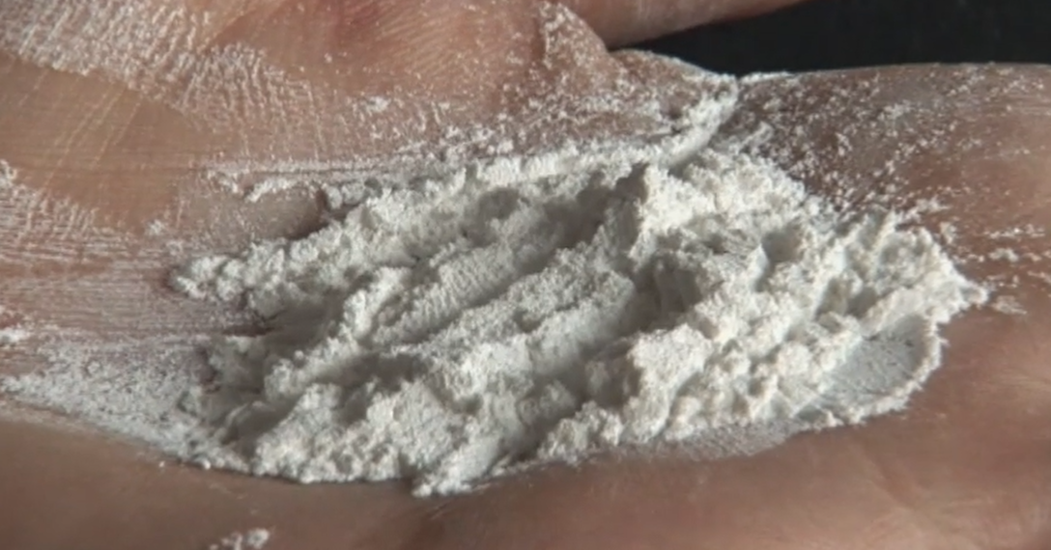

………………………………………………………………………………………………………………………………………………………………………………………………………………………………………………………………………………………………………………………………………………………………
- Doplňte věty.

Oxid titaničitý má vzorec ……………… .
Oxid titaničitý má triviální název ……………………… .
Oxid titaničitý rozkládá některé škodlivé organické látky v ovzduší za pomoci fotokatalýzy na ……………… a ……………… .

- Doplňte tajenku.

Proces chemického rozkladu látek za přítomnosti fotokatalyzátoru a světelného záření se nazývá... (viz tajenka).

- halový prvek s protonovým číslem 9
- nejrozšířenější sloučenina na Zemi
- nejmenší, chemicky dále nedělitelná částice
- homogenní, většinou kapalná, směs
- název minerálu, jehož systematický název je fluorid vápenatý
- kladně nabitá elektroda
- triviální název pro dimethylketon
- bezbarvý plyn zapáchající po zkažených vejcích
- záporně nabitá částice tvořící obal kolem atomového jádra
- reakce, při níž dochází k štěpení kovalentní vazby na dva radikály
- tříatomová sloučenina kyslíku
- záporně nabitá elektroda

Co jsem se touto aktivitou naučil(a):

………………………………………………………………………………………………………………………………………………………………………………………………………………………………………………………………………………………………………………………………………………………………………

Autor:
Toto dílo je licencováno pod licencí Creative Commons [CC BY-NC 4.0]. Licenční podmínky navštivte na adrese [https://creativecommons.org/choose/?lang=cs].

